TỔ VẬT LÝ KIỂM TRA HỌC KÌ I – NĂM HỌC: 2015 – 2016

CÂU | ĐÁP ÁN | ĐIỂM | GHI CHÚ
1  (1.50) | Chu kỳ của chuyển động tròn đều là thời gian để vật đi được một vòng. | 0.50
1  (1.50) | 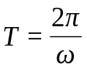 (s) | 0.25
1  (1.50) | Tần số của chuyển động tròn đều là số vòng mà vật đi được trong một giây. | 0.50
1  (1.50) | 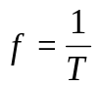 (Hz) | 0.25
1  (1.25) | Lực hấp dẫn giữa hai chất điểm bất kỳ tỉ lệ thuận với tích hai khối lượng của chúng và tỉ lệ nghịch với bình phương khoảng cách giữa chúng. | 0.75
1  (1.25) | 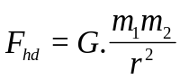 Với G = 6,67.10⁻¹¹ 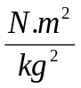 là hằng số hấp dẫn. | 0.50
3  (3.00) | Định nghĩa: Lực (hay hợp lực của các lực) tác dụng vào một vật chuyển động tròn đều và gây ra cho vật gia tốc hướng tâm gọi là lực hướng tâm. | 0.75 | 1. 75
3  (3.00) | 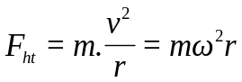 | 0.5 | 1. 75
3  (3.00) | Giải thích: Ở những đoạn đường cong, mặt đường được làm nghiêng vào bên trong vì khi đó phản lực của mặt đường và trọng lực của xe không cân bằng nhau nữa. Hợp lực của hai lực này sẽ có phương song song với mặt đường và hướng vào tâm quỹ đạo (lực hướng tâm), làm xe chuyển động được dễ dàng. | 0.50 | 1. 75
3  (3.00) | Vận dụng: Lực hướng tâm: 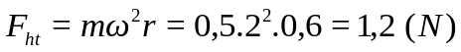 | 0.5 | 1. 25
3  (3.00) | Hệ số ma sát: 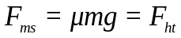 | 0.25 | 1. 25
3  (3.00) | 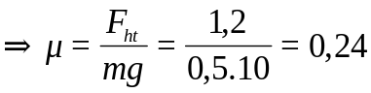 | 0.50 | 1. 25
4  (2.75) | Chọn hệ quy chiếu | 0.25
4  (2.75) | Gia tốc: a = 0,5 (m/s²) | 0.50
4  (2.75) | Lực ma sát: F_{ms} = µmg = 0,1.40.10 = 40 (N) | 0.5
4  (2.75) | Lực kéo: F_{k} – F_{ms} = ma 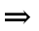 F_{k} = 60 (N) | 0.5
4  (2.75) | Vẽ hình | 0.5
4  (2.75) | a’ = -1 (m/s²)  Thời gian: t’ = 5 s | 0.25  0.25
5  (1.50) | Lực đàn hồi: F_{đh} = P = mg = 0,4.10 = 4 (N) | 0.75
5  (1.50) | Độ biến dạng: 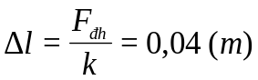 | 0.50
5  (1.50) | Chiều dài ban đầu: ℓ₀ = ℓ – ∆ℓ = 0,24 – 0,04 = 0,2 (m) | 0.25

